Lập trình Web
TÀI LIỆU THIẾT KẾ
WEBSITE CHIA SẺ TÀI LIỆU HỌC TẬP

Nhóm số 2
Nguyễn Huy Kiên
Phạm Thảo Linh
Lê Trung Hiếu
Lê Minh Duy
Nguyễn Duy Thành

Cập nhật tài liệu
Ngày | Thay đổi trong tài liệu
23/08/2025 | Tạo tài liệu thiết kế: Mô tả và yêu cầu dự án
5/9/2025 | Thay đổi yêu cầu chức năng
8/9/2025 | Giới thiệu sơ chức năng A.I

- GIỚI THIỆU DỰ ÁN
- Mục tiêu
Xây dựng một nền tảng để người dùng đăng tải, chia sẻ tài liệu học tập theo môn học/ chuyên ngành. Tạo một nguồn tham khảo chất lượng cho người học, giúp hỗ trợ quá trình học tập tốt hơn.
- Bối cảnh
Lấy quá trình học tập của sinh viên tại Khoa Toán – Công nghệ thông tin, Trường Đại học Thủ đô Hà Nội. Tài liệu các môn học thường được gửi hoặc yêu cầu chuẩn bị khi bắt đầu buổi học chính thức. Nếu sinh viên có nhu cầu xem trước tài liệu hoặc tìm lại trong quá trình học sẽ gặp khó khan nếu không có nền tảng lưu trữ tập trung.
Ngoài ra, những tài liệu khác như các dự án của khóa trước, những trang học liệu, thông tin hay mà giảng viên khuyến nghị học trong quá trình học tập cũng sẽ khó tiếp cận đến nhiều người học nếu không có một nền tảng lưu trữ và chia sẻ cộng đồng.
- Người dùng và đặc điểm

3.1. Sinh viên / Học sinh
- Đặc điểm:
  - Là người trực tiếp sử dụng ứng dụng nhiều nhất.
  - Có nhu cầu tìm kiếm tài liệu môn học, bài tập, đề cương, đồ án, luận văn.
  - Muốn chia sẻ tài liệu tự học, ghi chú, hoặc đồ án đã làm để tham khảo lẫn nhau.
  - Quan tâm đến tính năng tải tài liệu, đánh giá chất lượng, bình luận, hỏi đáp.

3.2. Giáo viên / Giảng viên
- Đặc điểm:
  - Cần chia sẻ bài giảng, đề thi, tài liệu bổ sung cho sinh viên.
  - Có thể kiểm tra, chỉnh sửa hoặc xác thực tính chính thống của tài liệu.
  - Muốn sử dụng ứng dụng để tạo ngân hàng đề thi, câu hỏi trắc nghiệm, bài tập.
  - Quan tâm đến quản lý, thống kê tài liệu được sinh viên xem nhiều.

3.3. Nghiên cứu sinh / Học viên cao học
- Đặc điểm:
  - Có nhu cầu tìm kiếm các tài liệu chuyên sâu, luận văn, nghiên cứu khoa học.
  - Thường chia sẻ đề cương nghiên cứu, bài báo khoa học, tài liệu chuyên ngành.
  - Quan tâm đến tính năng trích dẫn, lưu trữ lâu dài, phân loại theo lĩnh vực.

3.4. Cựu sinh viên / Người đã đi làm
- Đặc điểm:
  - Chia sẻ đồ án mẫu, tài liệu thực tế khi đi làm, kinh nghiệm phỏng vấn.
  - Có nhu cầu hỗ trợ sinh viên khóa sau, xây dựng cộng đồng học tập.
  - Có thể đăng case study, tài liệu chuyên ngành ứng dụng thực tế.

3.5. Quản trị viên hệ thống (Admin)
- Đặc điểm:
  - Quản lý người dùng, phân quyền (sinh viên, giáo viên, khách).
  - Kiểm duyệt tài liệu (tránh tài liệu kém chất lượng, vi phạm bản quyền).
  - Quản lý báo cáo, thống kê lượt tải, mức độ quan tâm.
  - Đảm bảo hệ thống hoạt động ổn định, chống spam/tài liệu giả mạo.

3.6. Khách (người chưa đăng ký)
- Đặc điểm:
  - Chỉ có thể tìm kiếm và xem trước một phần tài liệu.
  - Được khuyến khích đăng ký để tải, bình luận, chia sẻ tài liệu.
  - Là nguồn mở rộng cộng đồng người dùng mới.
- Môi trường phát triển

- Lộ trình phát triển
- Giai đoạn 1: Thiết kế giao diện – Xây dựng CSDL
- Giai đoạn 2: Xây dựng FE – BE ( Chọn giữa render trực tiếp hoặc gọi API), kết nối DB
- Giai đoạn 3: Kiểm thử hoàn thiện
- Giai đoạn 4: Triển khai lên hosting
- Giai đoạn 5: Hoàn thiện, viết báo cáo

- PHÂN TÍCH YÊU CẦU PHẦN MỀM
- Yêu cầu chức năng
  - Chức năng quản trị người dùng
Đây là bước đầu kiểm duyệt khi dùng ứng dụng. Người dùng sẽ được chia thành 3 loại chính: Quản trị viên và người dùng đăng ký tài khoản
Đăng ký: Người dùng tạo mới tài khoản với các thông tin
Tài khoản: dạng text, giới hạn độ dài nhất định, bắt buộc
Mật khẩu: dạng text, giới hạn độ dài nhất định, bắt buộc
E-mail: định dạng email, bắt buộc
E-mail cần được xác thực trước khi tà khoản đăng ký thành công và đăng nhập vào ứng dụng
Tên sử dụng trong ứng dụng: kiểm tra tránh trùng lặp
Đăng nhập: Người dùng cũ truy cập hệ thống, nhập thông tin tài khoản, mật khẩu để sử dụng. Nếu chưa có tài khoản – đăng ký
Cập nhật tài khoản: Thay đổi tên người dùng, tài khoản, mật khẩu.
Đăng xuất: Kết thúc phiên làm việc
  - Chức năng quản lý tài liệu theo môn học
Đây là phần cốt lõi của trang, bao gồm các chức năng:
- Thêm tài liệu: Người dùng có quyền thêm tài liệu. Một tài liệu gồm các thông tin:
- Tên tiêu đề: Dạng text, Có giới hạn về độ dài.
- Mô tả tài liệu: cho phép độ dài lớn hơn nhưng cũng cần giới hạn ( tránh người dùng copy nguyên tài liệu gửi lên).
- Tệp đính kèm: hỗ trợ các định dạng PDF, Doc,Docx
* Đi kèm với tài liệu là các thông tin: người gửi, môn của tài liệu đó, thời gian tạo, thời gian chỉnh sửa, các đánh giá, bình luận kèm theo…
- Sửa tài liệu: Người dùng được sửa Tên và Mô tả tài liệu mình đã gửi
- Xóa tài liệu: Người dùng có quyền xóa những tài liệu mình đăng.
- Duyệt tài liệu: Quản trị viên cần duyệt trước khi tài liệu được công khai
- Tải tài liệu: Tài liệu có thể xem trước, sau đó người dùng chọn tại các tài liệu mong muốn.
- Yêu cầu tài liệu: Nếu chưa có, người dùng gửi yêu cầu để cộng đồng bổ sung.
- Đánh giá tài liệu: Người dùng phản hồi về chất lượng tài liệu bằng cách ấn vào biểu tượng hữu ích ( icon like, tim,…).
/// Quản lý các danh mục môn học
Quản lý các tài liệu theo môn học: Trong môn học sẽ bao gồm các tài liệu: giáo trình, đề cương, sách tham khảo, câu hỏi ôn tập.
Quản lý các môn học theo chuyên ngành: Các môn học cùng một chuyên ngành như: Công nghệ thông tin, Toán ứng dụng, Ngôn ngữ,… sẽ sắp xếp vào một chuyên đề để dễ dàng tìm kiếm.
Quản lý các khóa học: Khóa học do người dùng gửi lên sẽ lưu và hiển thị ở phần Khóa học E-learning, cấu trúc sẽ giống một tài liệu: Tên Khóa học, mô tả, link dẫn tới website khóa học, đánh giá,…
Quản lý kho đồ án: Nơi hiển thị tất cả các dự án môn học để tìm kiếm, lấy ý tưởng,… không cần truy cập từng môn để xem.
Các Danh mục khác: một số chủ đề không phải môn học nhưng có nhu cầu trao đổi: Luyện giải thuật, lập trình thi đấu, templates, khóa luận,…
1.3. Chức năng thư viện nguồn
Khác với chức năng quản lý tài liệu theo môn, thư viện nguồn là nơi để người dùng đăng tải những mã nguồn hữu ích theo danh mục.
Các danh mục đa dạng có thể bao gồm: FE, BE, Database, các ngôn ngữ: Java, PHP, Python. Với mỗi củ đề, mã nguồn là rất đa dạng, yêu cầu tìm những mã nguồn có ích cho đối tượng sinh viên, người mới bắt đầu học lập trình, IT.
Về Bố cục. Từ trang chủ Thư viện nguồn/ Tìm kiếm tài liệu nguồn truy cập đường dẫn.
Trang Thư viện nguồn gồm các phần:
- Chọn danh mục: người chọn các danh mục quan tâm,
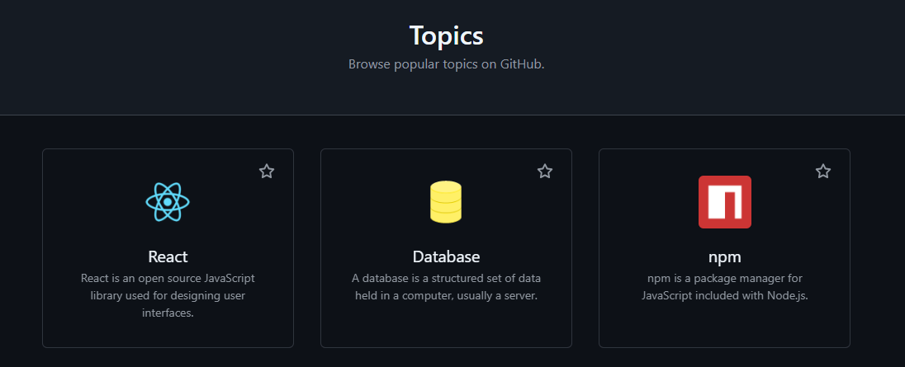
- Tìm kiếm tài liệu nguồn: Tìm kiếm theo danh mục, tiêu đề. / Lọc tài liệu: lọc theo thời gian đăng tải,…
- Danh sách tài liệu nguồn: hiện các danh sách tài liệu gồm các thông tin
Tiêu đề: Tên mã nguồn đó, tựa đề tổng quát
Mô tả: một chút mô tả rõ hơn về mã nguồn
Loại: du_an ( rộng hơn nhưng lỡ tạo rồi để nguyên đi)
Link_host: nối đến trang host nếu là dự án, hoặc các web khác theo yêu cầu( tùy chọn có thể ko có)
Link-source: nối đến github của nguồn
Công nghệ: Cho người dùng nhập mô tả công nghệ, công cụ họ dùng
Danh mục: chọn trong các danh mục có sẵn
Các trường còn lại: file_upload, id môn, tóm tắt thuộc bên tài liệu môn. Không sử dụng.
Bố cục thiết kế 1 tài liệu nguồn ví dụ
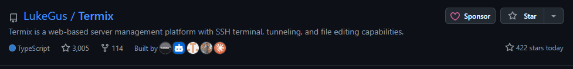
Bên phải theo thứ tự gồm: tiêu đề/ mô tả / danh mục: công nghệ , like, dislike, đăng bởi ai
Bên phải gồm link host, link source. Ngày đăng.
Sắp xếp tài liệu theo trending, danh mục hot,…
Đăng tải tài liệu nguồn: giống như đăng tài liệu môn nhưng với các trường khác, cần thiết kế giúp người dùng dễ dàng upload nhanh chóng.
- Có thể thêm các chức năng khác tùy chỉnh.
  - Chức năng Tìm kiếm
Chức năng tìm kiếm là chức năng quan trọng trong một nền tảng chia sẻ tài liệu, vai trò giúp người dùng nhanh chóng tìm được nội dung mong muốn.
- Tìm kiếm chuyên ngành
- Tìm kiếm môn học
- Tìm kiến theo tiêu đề
  - Chức năng thống kê
Thống kê số người dùng đã đăng ký, thống kế số môn, số tài liệu đã được tải lên.
Tài liệu được đánh giá cao.
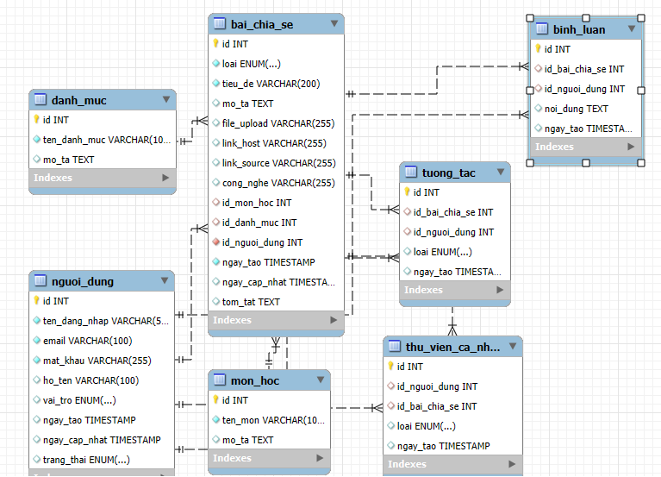
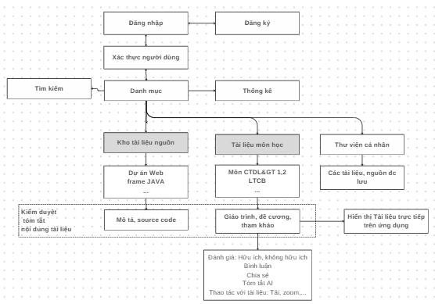
  - Yêu cầu môn học ( Trong yêu cầu cô gửi)
o Xây dựng và kết nối cơ sở dữ liệu chuẩn hóa, thực hiện các truy vấn cơ bản
và nâng cao.
o Xử lý lỗi nhập liệu và thông báo rõ ràng cho người dùng.
o Viết báo cáo kỹ thuật đầy đủ: chức năng, thiết kế hệ thống, sơ đồ CSDL và
hướng phát triển.
o Tóm tắt tài liệu. Có cơ chế kiểm duyệt nội dung trước khi tài liệu được
công khai.
2. Yêu cầu phi chức năng
2.1. Yêu cầu hiệu suất
Tải trang và tìm kiếm tài liệu < 3 giây với tài liệu thông thường, < 5 giây với tài liệu lớn.
Hệ thống hỗ trợ tối thiểu 10 người dùng online cùng lúc.
Mỗi tài liệu tải lên tối đa 50MB
Có khả năng mở rộng không gian lưu trữ sau này
Người dùng có thể tải nhiều tài liệu cùng lúc mà không bị nghẽn
  - Yêu cầu bảo mật
Cần có phương thức xác thực đăng nhập bảo mật
Mật khẩu phải được mã hóa trước khi lưu vào DB
Các chức năng hoạt động đúng với phân quyền
Có các cơ chế chống tấn công.
  - Yêu cầu an toàn
Có cơ chế sao lưu định kỳ (backup hàng ngày/tuần) để tránh mất dữ liệu khi hệ thống lỗi.
Ngăn chặn việc xóa nhầm tài liệu bằng cơ chế Recycle Bin (lưu tạm 7 ngày trước khi xóa vĩnh viễn).
Kiểm tra virus/malware khi tải tài liệu lên.
Giới hạn định dạng file (PDF, DOCX, PPTX, ZIP…), tránh file thực thi nguy hiểm (.exe, .bat).
  - Yêu cầu chất lượng sản phẩm
- Dễ tiếp cận (Accessibility): Giao diện thân thiện, hỗ trợ nhiều thiết bị (PC, mobile, tablet).
- Tương tác (Usability):
- Tìm kiếm nhanh, gợi ý tài liệu liên quan.
- Giao diện rõ ràng, dễ dùng ngay cả với người không rành công nghệ.
- Linh hoạt & Bảo trì (Maintainability):
- Hệ thống thiết kế module hóa, dễ cập nhật, nâng cấp.
- Có tài liệu kỹ thuật cho Admin để vận hành.
- Tin cậy (Reliability): Hệ thống hoạt động liên tục với tỉ lệ uptime ≥ 99.5%.
- Tái sử dụng (Reusability): Code được viết chuẩn, dễ mở rộng sang các dự án liên quan (ví dụ: tích hợp LMS, hệ thống thi online).
- Kiểm thử (Testability): Có bộ kiểm thử tự động (unit test, integration test). Trước khi triển khai bản mới phải được test kỹ trên môi trường staging.
III. Mục đích và chức năng của A.I
1. AI cho tóm tắt tài liệu
Mục đích:
- Khi người dùng tải tài liệu (PDF, DOCX, PPTX…), hệ thống tự động sinh bản tóm tắt.
- Giúp người dùng nhanh chóng nắm được nội dung chính mà không cần mở toàn bộ tài liệu.
Lợi ích:
- Tiết kiệm thời gian duyệt.
- Hỗ trợ tìm kiếm chính xác hơn vì có thêm phần nội dung tóm tắt để lập chỉ mục.
- Tạo trải nghiệm tốt hơn khi xem danh sách tài liệu.
Mô tả:
- AI sinh 2–3 câu mô tả ngắn gọn.
- Có tùy chọn mức độ chi tiết: ngắn gọn (1–2 câu), trung bình (1 đoạn), chi tiết (vài đoạn).
- Kết quả tóm tắt được hiển thị kèm theo tiêu đề tài liệu trong trang tìm kiếm/danh mục.
2. AI cho tìm kiếm và gợi ý thông minh
Mục đích:
- Cải thiện tính năng tìm kiếm, không chỉ dựa vào từ khóa chính xác mà còn theo ngữ nghĩa.
- Hỗ trợ người dùng khi họ không nhớ rõ tên tài liệu nhưng có ý tưởng nội dung.
Ví dụ:
- Người dùng tìm “cấu trúc dữ liệu cây” → AI cũng trả về tài liệu có “binary tree”, “AVL tree”, “cây nhị phân tìm kiếm”.
Tính năng mở rộng:
- Gợi ý liên quan: “Người khác tìm tài liệu này cũng quan tâm đến…”
- Xếp hạng thông minh: Kết quả được sắp xếp theo độ liên quan, độ phổ biến, số lượt tải/xem, hoặc đánh giá tích cực.
- Tìm kiếm đa ngôn ngữ: Hỗ trợ cả từ khóa tiếng Việt và tiếng Anh.
3. AI cho kiểm duyệt nội dung tự động
Mục đích:
- Hỗ trợ Admin loại bỏ các tài liệu không phù hợp, vi phạm bản quyền hoặc chứa nội dung nhạy cảm.
Mô tả:
- AI phân tích văn bản, tiêu đề và mô tả file để nhận diện các nội dung bất thường.
- Hệ thống cảnh báo cho Admin trước khi tài liệu được công khai.
- Giúp giảm tải công việc kiểm duyệt thủ công, hạn chế spam và tài liệu giả mạo.
Lợi ích:
- Nâng cao chất lượng tài liệu trên hệ thống.
- Tạo niềm tin cho người dùng khi tải/xem tài liệu.
4. AI hỗ trợ phân loại và gắn nhãn tự động
Mục đích:
- Khi upload, nhiều người dùng không điền đủ thông tin (môn học, chuyên ngành, tag…).
- AI sẽ tự động đề xuất hoặc gắn nhãn dựa trên nội dung tài liệu.
AI có thể:
- Xác định môn học/chuyên ngành (CNTT, Toán, Ngôn ngữ, Quản trị…).
- Tự động phân loại vào danh mục phù hợp.
- Gợi ý các thẻ (tags) liên quan để dễ tìm kiếm sau này.
Lợi ích:
- Giúp tài liệu được tổ chức khoa học, dễ tìm lại.
- Giảm bớt thao tác thủ công cho người tải lên.
- Hệ thống trở nên ngày càng thông minh khi dữ liệu nhiều hơn.

